«Территория будущего. Москва 2030» приглашает на флагманские площадки
19.08.2024
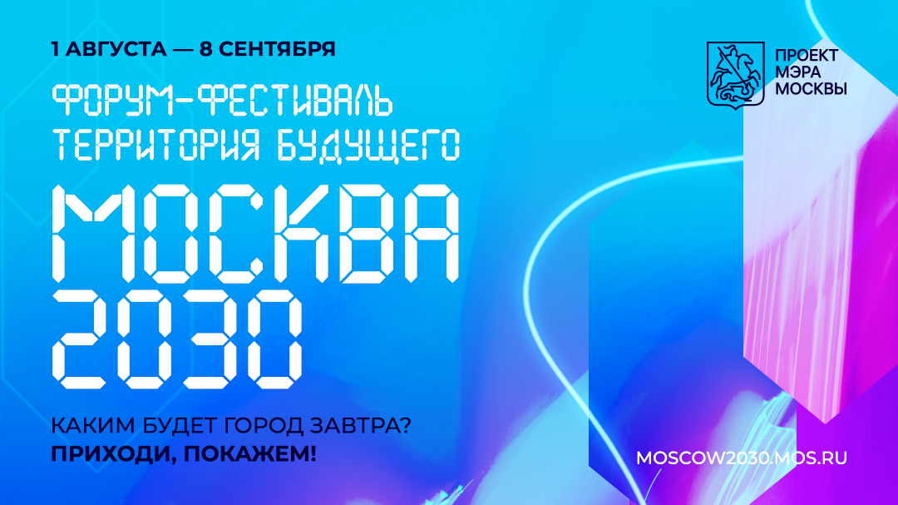

Как сообщил Мэр Москвы Сергей Собянин, масштабный форум-фестиваль «Территория будущего. Москва 2030» посвящен развитию мегаполиса, урбанистике и инновациям.
Фестиваль продлится с 1 августа по 8 сентября и будет проходить более чем на 30 площадках в разных районах города. Все 39 дней «Территория будущего. Москва 2030» обещает насыщенную программу — большая часть активностей пройдет на свежем воздухе.
На площадках москвичей и гостей города ждут инновации, достижения московских производителей, последние достижения градостроительства и городского хозяйства, планы по развитию транспорта, передовые технологии в сферах здравоохранения и образования, креативных индустрий и спорта.
Флагманские площадки «Территории будущего. Москва 2030» расположатся в центре города, Лужниках, Экспоцентре и Сколково.
В «Манеже» откроется большая интерактивная выставка «Станция Манеж. Московский транспорт 2030».
Подробнее о фестивале на сайте moscow2030.mos.ru

Адрес страницы: http://udms.mos.ru/presscenter/news/detail/12524466.html
ГКУ города Москвы «Управление дорожно-мостового строительства»

